待处理物资状况：
1、金脚：
产品引脚，镀金材质，需自行前往物资所在地查看成色。
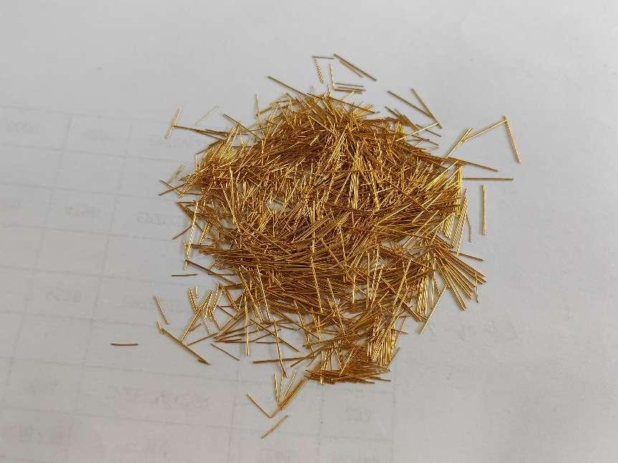
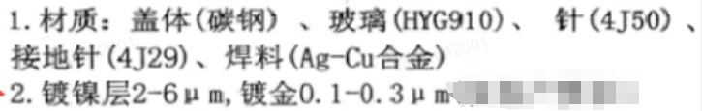
- 锡渣
生产产生锡渣，需自行前往物资所在地查看成色。
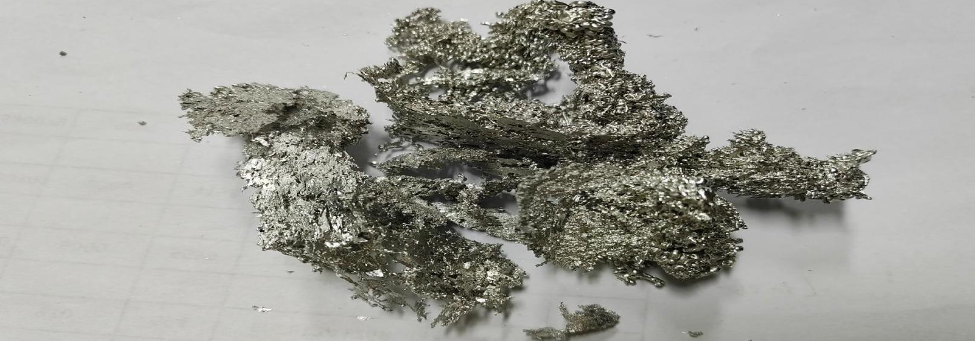
3、数量


